珠海市第三中学校内四栋居民楼拆除及新建教学综合楼、宿舍楼、食堂、体育馆工程
高强钢比例计算书

广东鼎绿建筑科技有限公司
编制时间：2021年04月

一、项目概况
项目位于珠海市香洲区梅华东路。总用地面积为43027.37平方米，总建筑面积33958.57平方米，其中地上建筑面积28140.11平方米，地下建筑面积5818.46平方米，综合容积率为1.6，绿地率为18%。
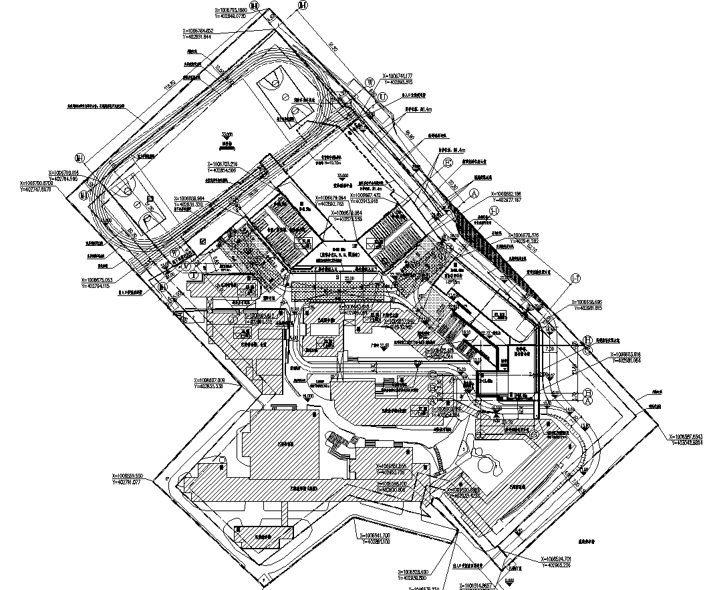
图1.1 建筑总平面图

二、高强结构材料评价标准
《绿色建筑评价标准》GB50378-2019
7.2.15合理选用建筑结构材料与构件，评价总分值为10分，并按下列规则评分：
1 混凝土结构：
1）根据400MPa级以上受力普通钢筋的比例达到85%，得5分。
2）混凝土竖向承重结构采用强度等级不小于C50用量占竖向承重结构中混凝土总量的比例达到50%，得5分。
2 钢结构：
- Q345及以上高强钢材用量占钢材总量的比例达到50%，得3分；达到70%，得4分。
- 螺栓连接等非现场焊接节点占现场全部连接、拼接节点的数量比例达到50%，得4分。
- 采用施工时免支撑的楼屋面板，得2分。
3 混合结构：对其混凝土结构部分和钢结构部分，分别按本条第1 款和第2 款进行评价，得分取两项得分的平均值。
本项目为混凝土结构，采用第一项评分规则进行评分。

三、高强建筑结构材料比例说明
合理采用高强度结构材料，可以减少构件的截面尺寸及材料用量，同时也可以减轻结构自重，减少地震作用及地基基础的材料消耗。本项目均为钢筋混凝土结构，经计算，项目受力普通钢筋（包括梁、柱、墙、板、基础等构件中的纵向受力筋及箍筋）总量为5522.8125 t，其中400MPa级及以上的高强钢筋的用量为5522.8125 t，占受力普通钢筋总量的100%，详见表3-1。

表3-1高强钢筋使用比例计算表
钢筋种类 | 用量(t) | 折算成 | 小计(t) | 备注
(受力普通钢筋) | 用量(t) | HRB400(t) | 小计(t) | 备注
HRB400 | 5522.8125 | 5522.8125 | 5522.8125 | 1:1折算
受力普通钢筋（即纵向受力筋和箍筋）钢筋总量 |  |  | 5522.8125 | 钢筋混凝土结构
受力普通钢筋（即纵向受力筋和箍筋）中高强钢筋比例 |  |  | 100% | —

四、结论
本项目400MPa级及以上受力普通钢筋占总钢筋量比例为100%，满足《绿色建筑评价标准》GB50378-2019第7.2.15条“高强建筑结构材料”评分规则中得分为5分。

